计算流体力学应用于铝导线腐蚀案例介绍

亚翔系统集成科技(苏州)股份有限公司 杨政谕*

摘 要 介绍如何利用计算流体力学的瞬时分析功能，成功对某面板厂铝导线腐蚀的污染来源提供确认。本方法与概念亦可应用于其它具有流场扩散的类似问题场合。
关键词 计算流体力学；瞬时分析；AMC；铝导线腐蚀

An Introduction to the Application of CFD on Case Study of Aluminum Conducting Line Corrosion Defect

Yang zheng Yu

Abstract A successful application method and concept of CFD transient analysis function is introduced for identification of aluminum conducting line corrosion source of flat panel plant. And this method and concept could also be applied to other similar situation induced by flow field spreading.
Keywords CFD；transient analysis；AMC；aluminum conducting line corrosion

- 引言

随着近代计算机的发达与进步，计算流体力学(Computational Fluid Dynamics, CFD)在工程的应用上，已经是相当成熟的辅助工具。在业界，早已被广泛的使用，特别是稳态(steady state)的计算应用。然而，瞬时分析也是CFD的功能之一，却因为它的特殊性及现实世界较少有问题需注意瞬时特性，而比较少被使用。
另外，伴随着半导体的发展，气悬分子污染(Airborne Molecular Contamination, AMC)则是近来逐渐受到重视的议题。不仅仅是半导体产业，其实许多产业，也都有着AMC的困扰。不过，对高新技术产业的产品制造而言，AMC往往是一个令人摸不着头绪的”微”污染问题。AMC和微尘(particle)污染不同，微尘污染可以用仪器被计数，但AMC却相对没有这么容易，除了不易量测计数外，更重要的，AMC有着说不清的污染物种类，而且不同种类的AMC污染物还可能有着完全不同的量测方法！这是AMC麻烦复杂之处。
如果将这两个全然不同的领域进行接触，会产生什么样的结果呢?我们将借用一个实际发生于面板产业的铝导线腐蚀案例，说明如何利用CFD解读AMC的问题。

- 问题说明

某薄膜电晶体(TFT)面板厂在他的产品生产过程中的某一个生产站上，在某个时间点，突然出现有铝导线腐蚀的问题(如图1所示，有着被掏空的感觉)。令人困扰的是，腐蚀的问题不是全面性，因为同样生产性质的机台有六台，而且这六台机台都是比邻而居，但奇怪的是，却只有某一台有这样铝导线腐蚀的情况。
就问题本身而言，很明显，它是属于AMC中酸性气体的微污染。而这种莫名的六选一的情形，就是AMC微污染最令人头痛与晕眩的地方，也是AMC令人又爱又恨的地方。
还好在此同时，在洁净室的回风道内发现有不明的液体，那么这两者之间是否有直接的关系呢?要如何确认呢?
由于该不明液体的位置与发生腐蚀问题的机台有一段非直线回风的距离，而且，为什么会是六选一呢? 为什么不是六选三呢?
因此，如何利用科学的方法来确认两者的关联性，就成为一个课题。
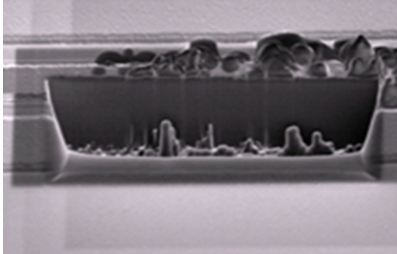
图1 铝导线腐蚀的情形

2 方法与概念

2.1 不明液体成份确认

利用我们自己实验室的离子色谱仪针对该不明液体进行分析，发现该不明液体含有大量的氯离子，以氯离子为分母，绘制相对量的比较图，如图2所示。
从制造部门所提供EDS的检测结果来看，此含氯的化学物确实与铝腐蚀的发生相吻合。因此，在后续的CFD模拟计算中，将直接假设污染物为盐酸(HCl)。
图2 不明液体成份分析结果

2.2 释气量量测

在前述的离子色谱仪分析里，只是确认不明液体中有含氯的化合物。但究竟这氯化物是否会伴随着吹拂过表面的空气而释出呢?这需要进一步的实验确认。
图 3为不明液体平均释气量的量测概念图。在一个具有化学过滤器过滤的环境里，利用冲击瓶(impinger)收集来自不明液体的可能释气物质。
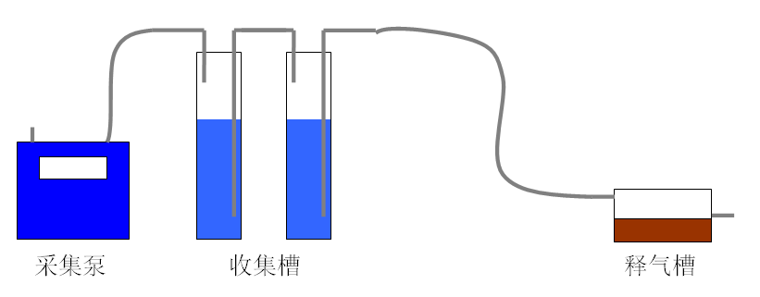
图3 不明液体平均释气量的量测概念图

透过实验，可以测得该不明液体中氯化物的平均释气量，而这个平均释气量可以作为CFD计算设定的参考依据。

  - CFD应用的概念

传统的CFD应用里，我们只要把该不明液体出现的位置放在模型的正确位置，设定好污染物的释放量，利用浓度场的计算功能，就可以求出该污染物在空间里的分布情形。
这是稳态(steady state)的应用方法。可以想见，当达到稳定状态时，这不明液体中的污染物会遍布空间，届时，我们就无法区别为什么在六台机台中，却只有一台会出事。因此，我们必须采用另外一种思路。
这思路，就是采用CFD的瞬时计算功能。透过CFD的瞬时计算功能，我们可以看到从时间为零的时候，不明液体中的污染物开始释放，以及这污染物是如何随着时间的推进在空间中扩散与传播。这是CFD应用的第一个概念。
第二个概念，就如同想象，这污染物随着时间及流动空气的扩散的最前缘，就如同波浪的波前，最先碰触到的，就是最早被污染物”攻击”，也是最主要的受污染区。这是很重要的CFD瞬时分析概念应用的一个观点，称之为”波前”概念。当然，随着污染物释出量大小的不同及污染源发现的需要时间的差异，这波前概念可能会被全面性污染所取代，此时就是CFD的稳态(steady state)计算范畴；但是在目前要探讨的问题并不是全面性污染，是六选一的选择题，此时波前概念就相对比较容易提供判断参考，此时就是CFD的瞬时(transient)分析。
承接第二个概念，事实上，透过释气量量测所得的污染物释气率非常地低，约10³μg/m²s左右。如果采用这样低的释气率，在软件的可辨识度下，要达到第二个概念的波前概念，会耗费相当长的计算时间。因此，CFD应用的第三个概念，就是”加速”概念，这有点像是材料试验中的加速试验，基于此，我们必须刻意把污染物释气率夸张地提高，让第二个概念中的波前概念，能够很快被CFD所实现。

- CFD模型

这个洁净室是传统三层式(Truss/FAB/Subfab)的生产厂房。干盘管在Subfab，回风道内有剪力墙，同时还有电梯、逃生梯及管道间占用回风道内的空间。由于不明液体的出现位置就在回风道内，这些物理性的影响都会对污染物的扩散行为发生影响，因此，都必须正确且一一考虑进入CFD模型中。
此外，为了能够和现场实际的状况接近，CFD模型自然是要愈和实际状况愈接近愈好。因此，最复杂的FFU布置，自然是要跟实际设计一模一样，要一台一台建立入CFD模型中，就如同现场施工那样，一台一台安装。
除了复杂的FFU布置外，FAB内的机台，以及机台的排气及新风供应都必须考虑，同时还必须是处于平衡状态。
整个厂房的隔间，也是一个重要考虑点。而用来储放玻璃基板的Stocker，由于是洁净室内的大风量抽引机，对整体洁净室气流的搅拌扮演重要角色，更是不可忽略。
根据以上的要求，所建立的CFD模型如图4所示。
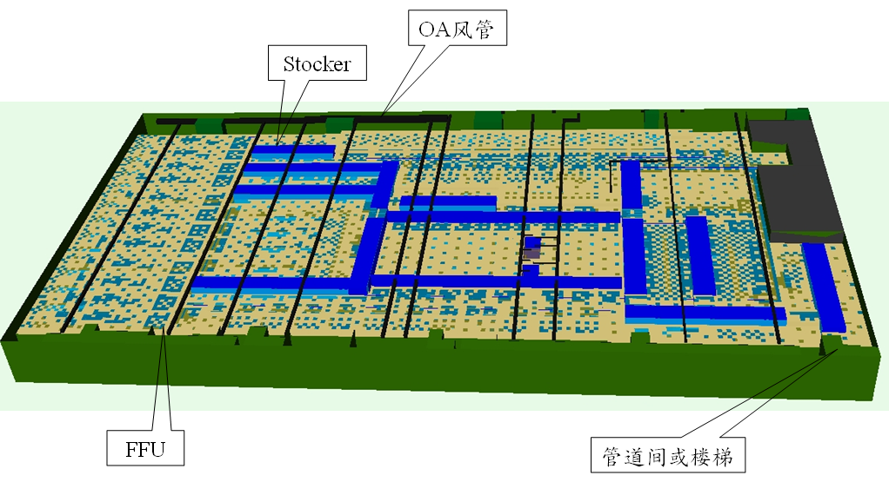
图4 CFD模型

CFD模型的计算结果，在没有执行浓度场计算之前，要先把速度场求解完成，并与业主确认在Truss / FAB / Subfab的气流走向趋势正确性后，才开始浓度场的逐时计算。

4 计算结果观察与检讨

要实现波前的概念，在计算过程中，就必须经常中断计算，如此才能够看到波前所到的位置，也才能够控制总计算时间不要过长。因为已经可以提供判断所需，因此，本案例仅观察污染物的扩散到第 50秒就结束计算。
经过计算过程的控制设定，可以每两秒撷取一次浓度场的分布图，至于要观察的对象则可以依需要决定。就本案例来看，以距离HEPA下方约 10cm位置处的盐酸浓度分布状况，应该是适合的。
兹撷取Truss区的部份时间的浓度分布情形如图 5以说明波前的概念。在前20秒，污染物几乎都还在回风道内，第 20秒时，可以发现有极微量在目前的截面被发现，这，就是所说的”波前”。其实，想象如果把从第 0秒到第 50秒的所有截面，就如同电影那样，用播放方式串接起来，就可以看见在不同截面，污染物浓度随着时间的迁移情形，用这样来理解”波前”这个概念，可能会更直观一些。
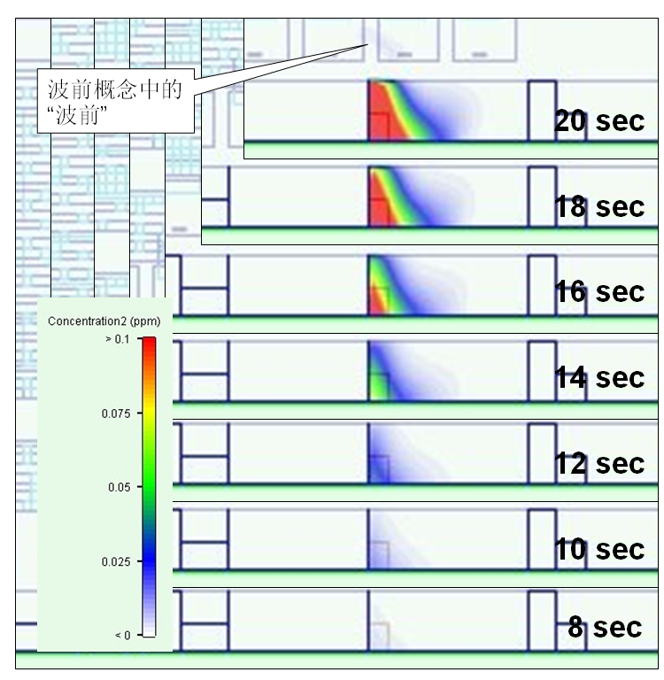
图5 波前概念示意图

对波前概念有了更清楚的了解后，就可以依据图5的波前概念，撷取第32秒FAB内HEPA下方约 10cm位置处的浓度分布情形如图6所示。
图6告诉我们，这回风道不明液体的释出物最先”攻击”的Cassette Station是六个中的第四个。但CFD的预测结果是否正确，还需要跟实际的状况相互比对。
经过与业主确认，发生腐蚀问题的六选一中的一，就是六个Cassette Station中，从左边数过来的第四个Cassette Station (即图中虚线框框处)。显然，CFD能够正确预测出受到来自大量回风道不明液体释出物”攻击”的位置。
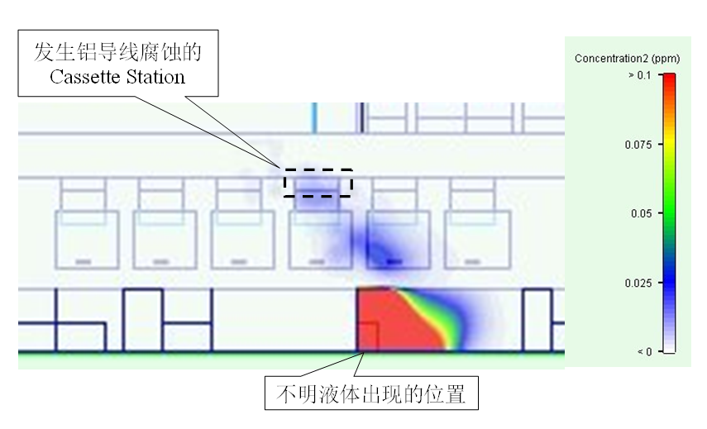
图6 在第32秒的浓度分布情形

CFD预测与实际状况的吻合，也就说明着，为什么会是六选一，同时也说明着这六选一中的一是那个一。
或许大家会有疑问，CFD的污染物释出量设定值不对、扩散时间过短、污染物未必是盐酸等等，都与事实相违。
是，除了模型尽可能与现实接近外，浓度场的设定确实不符合现实。但有一点必需要明白，CFD被称为辅助工具。所谓辅助，如果能够告诉我们一个现象的”趋势”，其实，是否也可以称之为辅助呢?这是采用这样的方法的一个理由。本案例对CFD的应用，不在于值的绝对性正确与否，而只是关注现象的趋势。
另外一个理由，其实，污染对产品造成威胁，有两个要素，一个是必须达到一定的浓度，这会随着产业产品特性的不同而不同，比如说，半导体的芯片制程，它们的敏感度就相当相当地高，特别是进入奈米等级后，更是如此。环境需求的浓度，往往都是ppb，甚至是sub-ppb等级。
另外一要素，是时间，特别在某些产业，更是明显。当时间累积够长，这长时间的积累，只要时间够，积累量足，也可能造成威胁。在过滤器使用的实务上，这又算是另外一个议题。
在这里所采用的波前与加速概念，就是上述想法的综合。只是利用了高浓度短时间来换取低浓度长时间所需要的CFD计算时间。因此，究竟是第几秒受到波前的碰触，其实不是这个方法与概念所关心，这个方法与概念所关心的是波前先碰触到哪里，最先碰触到的地方，就时间轴来看，就是污染物累积量最多的地方，也就是问题最先的发生点！
除了以上我们所关心的发生腐蚀的位置问题外，图6还透露一个讯息，那就是洁净室内回风气流与回风道配置对洁净室内污染物的传播与扩散有着重要的影响性。
从图6来看，回风道不明液体的扩散方向，不是和回风道呈现直观的垂直，而是偏左。为什么偏左? 为什么不偏右? 除了和前述的回风道配置有关外，FFU及Stocker的配置也是重要影响因子。而FFU及Stocker的配置，其实也间接代表着工艺设备的摆置方式，也就是说，工艺设备的摆置方式会间接影响到污染物在洁净室内的扩散行为与表现。
一个有趣的观察与讽刺显示，绝大多数的洁净室内的污染物，其实是来自工艺设备本身，换句话说，工艺设备的摆置方式会间接影响到工艺设备想要生产的产品是否受到污染或影响，这，就是习称的交叉污染(cross contamination)。
另外一个有趣的发现，就工艺制程的角度看，在薄膜电晶体面板厂里，怎么会出现这样含有氯、氟及硫的液体呢?由于不是全面性的问题，因此，可能是来自内部。所以，这个案例，也是另类的交叉污染。只是这个污染源，极可能是来自某制程的副产物，因为风管的腐蚀渗漏而形成。

5 结语

从本案例的处理来看，其实是结合了工艺制程相关知识、化学分析及计算流体力学的一种综合应用。
透过本案例的说明，显示，只要能够适当的应用并解读CFD的瞬时分析功能的计算结果，其实，CFD也能够协助我们在复杂的AMC问题里提供另类的帮助。 同时，本案例所发展及提出的概念与方法，也可以适用于因为流场的扩散传播所造成的AMC问题。
最后，本案例还透露着交叉污染，其实是和工艺制程布置与洁净室设计之间有着不可分割的相关性。这对新建厂并希望能够于未来避免交叉污染的业主而言，是值得加以深思。

* 杨政谕，男，1968年 1月生，硕士
215126 苏州工业园区方达街33号
(512) 67027000
e-mail：cy_yang@lkeng.com.cn

